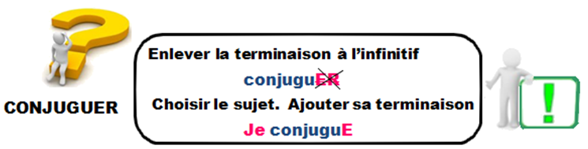

. LE PRÉSENT .

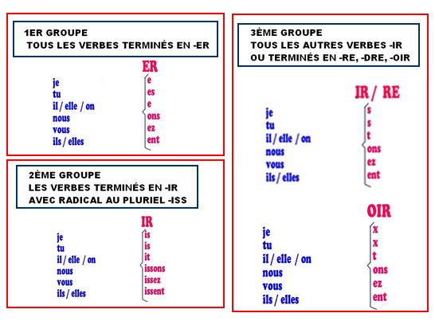

.COMPLÉTEZ : :

Parler est un verbe du ______ groupe. Dire est un verbe du ______ groupe.

Finir est un verbe du ______ groupe. Prendre est un verbe du ______ groupe.

Boire est un verbe du ______ groupe Sortir est un verbe du ______ groupe.

FAITES DES PHRASES (avec- IR un verbe de chaque type).

ER => Je ___________________________________________________________________________________

Nous ________________________________________________________________________________

Ils ___________________________________________________________________________________

IR => Elle _________________________________________________________________________________

Elle __________________________________________________________________________________

Nous ________________________________________________________________________________

Nous _________________________________________________________________________________

OIR => Je ____________________________________________________________________________________

Tu ____________________________________________________________________________________

Vous _________________________________________________________________________________